**Константы**

Предназначены для хранения условно-постоянной информации, которая имеет смысл для конфигурации в целом.

Константа задается один раз и используется многократно в алгоритмах, печатных формач и т.д.

Есть возможность создать форму констант:

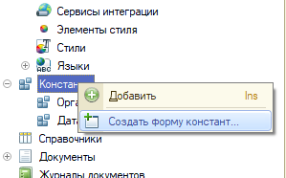

В итоге будет создана общая форма.